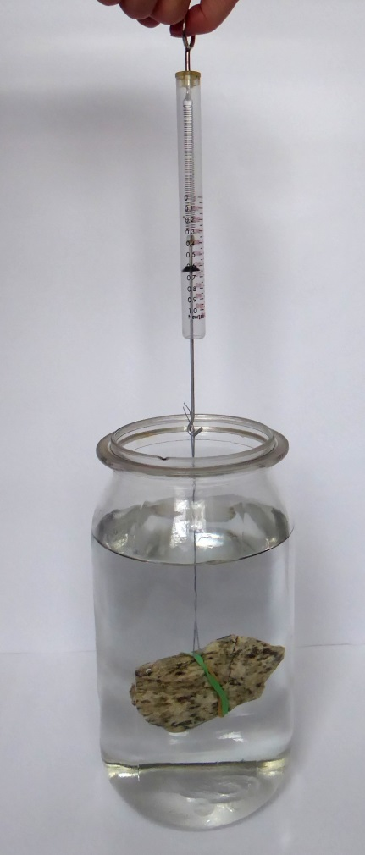
AB2.4 Stein am Kraftmesser
Du brauchst:
- ein tiefes Gefäß mit Wasser
- einen Stein
- einen Federkraftmesser
So gehst du vor:
- Befestige den Stein mit einer Schnur am Federkraftmesser.
- Halte den Federkraftmesser am anderen Ende fest und tauche den Stein ins Wasser ein.

Was passiert mit dem Federkraftmesser, wenn der Stein ins Wasser eingetaucht wird?
_______________________________________________________________________________________________________________________
Vergleiche: Wie schwer hat sich der Stein in der Luft und im Wasser angefühlt?
_________________________________________________________________________________________________________________________________________________________
Wie erklärst du dir deine Beobachtungen?
_________________________________________________________________________________________________________________________________________________________

